ARMADA DE CHILE

HISTORIAL

CAPITANÍA DE PUERTO DE
PUERTO CHACABUCO

AÑO 2025

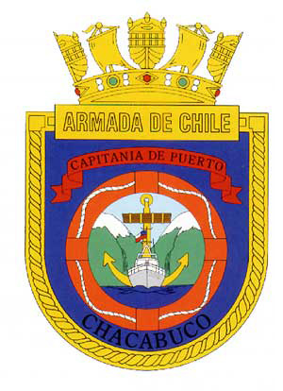

DOTACIÓN AÑO 2025
OFICIALES:
GRADO NOMBRE NPI RUT
- CC LT SR. SIMÓN STUVEN DEL VALLE 070109-8 15.038.007-3
- CC PR SR. MAURICIO ARRIAGADA NEIRA 080820-7 8.972.800-2
- T1 LT SRTA. PAULA CARRASCO MARTÍNEZ 071415-6 17.954.914-K

GENTE DE MAR:

GRADO NOMBRE NPI RUT
- SO (ART.) LUIS GALARCE ARÁNGUIZ 578997-1 10.991.127-5
- SO L. (NV.) DAVID MEDINA OLAVE 538798-4 12.122.295-8
- SO L. (COM.) CHARLES MEDINA QUEZADA 554399-1 13.804.178-6
- S1 L. JUAN MOYA PEÑA 587401-4 14.028.562-5
- S1 L. PABLO BURGOS RIVERA 529505-5 15.830.157-1
- S2 L. JORGE RUIZ ROJAS 517809-2 16.932.871-4
- C1 L. (MC.C.I.) CARLOS HERMOSILLA ARIAS 556011-3 17.118.553-K
- C1 L. (EC.) EDUARDO CID OYARCE 512012-8 17.989.428-9
- C1 L. JOSÉ AGUAYO ENCINA 608615-9 16.898.653-K
- C1 L. DAVID MANRÍQUEZ ROJAS 562916-9 19.120.586-3
- C2 L. (ARM.) GABRIELA MONARES BURGOS 582417-6 19.332.905-5
- C2 L. (RD.CIC.) ALEJANDRO CISTERNAS RAMÍREZ 571317-2 18.773.575-0
- C2 L. (AB.) FRANCISCO ARTEAGA MORALES 505018-5 19.623.530-2
- C2 L. MARÍA CARRASCO MERINO 539618-1 19.796.089-2
- C2 L. GABRIELA GARRIDO VALENZUELA 551018-6 19.813.330-2
- C2 L. MARCELO RAMÍREZ HERNÁNDEZ 538218-6 19.556.644-5
- C2 L. JOSÉ CONTRERAS DURÁN 550722-3 21.059.790-5
- M1 L. MARÍA RIFFO FERNÁNDEZ 522125-4 21.605.056-8
- M1 L. NOELIA HONORES LEÓN 518025-8 21.567.226-3

PERSONAL A CONTRATA:

GRADO NOMBRE NPI RUT
- PAC. GDO. 11 CARLOS PÉREZ SALDIVIA 301507-L 12.540.849-4
- PAC. GDO. 12 YASNA BARRÍA AGUILA 300712-L 13.969.299-3
- PAC. GDO. 12 EMANUEL CÁRCAMO TRIPAILAF 305808-L 15.262.912-5
- PAC. GDO. 12 SALVADOR RAÍN ARGEL 303107-L 16.237.520-2
- PAC. GDO. 13 IVÁN ESPINOZA BÁEZ 303715-L 15.303.096-0
- PAC. GDO. 14 CINTIA OJEDA DÍAZ 301822-L 17.536.192-8
- PAC. S/GDO. ANDRÉS QUEZADA GARCÍA 14.372.826-9

LPM - 4411:

GRADO NOMBRE NPI RUT
- C1 L. (MN.) IVÁN BELLO CAMPOS 506515-8 18.786.357-0
- C2 L. (MC.C.I.) DAVID PEÑA CORVACHO 568121-6 19.740.749-2
- M1 L. ABRAHAM BRITO TOLEDO 569323-5 20.406.515-2

- EVACUACIÓN MÉDICA DE TRIPULANTE ENFERMO DESDE BAHÍA ANNA PINK A PUERTO CHACABUCO.

El día 10 de enero de 2025, se activó el convenio de colaboración entre el Servicio de Salud y la Armada de Chile, con el objeto de efectuar la evacuación médica del Tripulante de Pesca Sr. Marcos Toledo Guajardo, quien a bordo de la L/M “María Inés”, matricula 387 de San Vicente, se encontraba en mal estado de salud en cama con náuseas y piel de color amarillo, causal que luego de ser evaluado por medico por medio de sistema “Salud Responde”, ameritaba su evacuación inmediata. La mencionada embarcación se encontraba navegando en cercanías de Estero Cono con destina a Bahía Anna Pink, por lo que dispuso el zarpe de la unidad LPM 4411, objeto efectuar redes vous, desembarco y posterior evacuación a Puerto Chacabuco. Evacuación médica se ejecutó sin inconvenientes y sin novedad del personal ni del material, y tripulante evacuado estable a centro asistencial de Puerto Aysén.
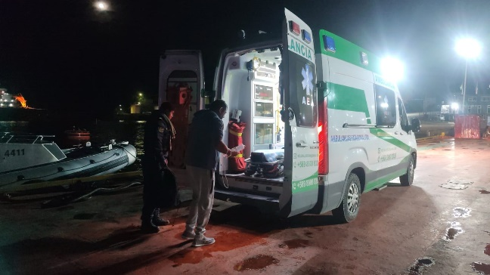
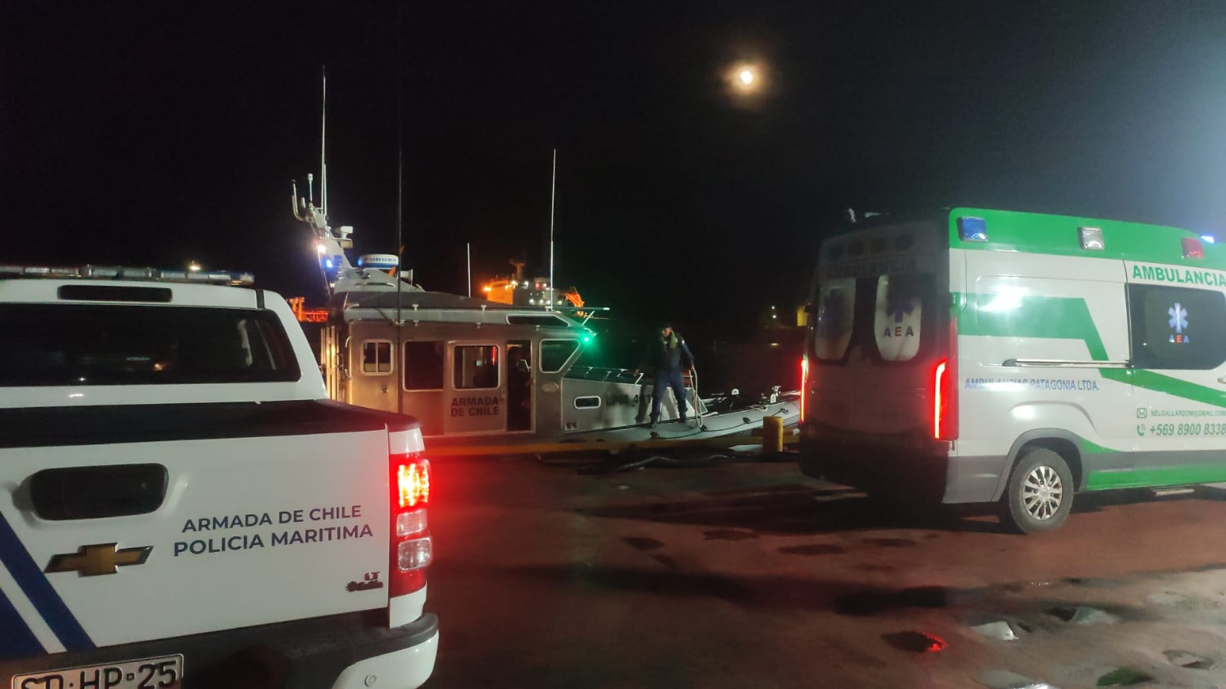

- VISITA INSPECTIVA SR. COMANDANTE EN JEFE DE LA QUINTA ZONA NAVAL.
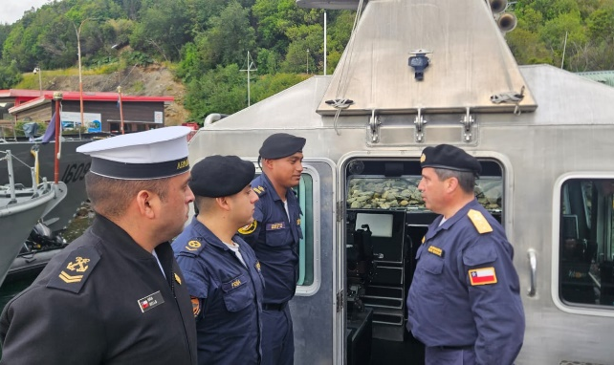
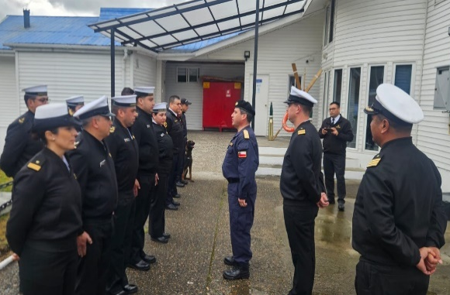
El 15 de enero, el Sr. Comandante en Jefe de la Quinta Zona Naval, CA Sr. Jorge TOSO Canepa, efectuó una visita inspectiva a la repartición, instancia en la que saludó a la dotación y revistó las dependencias de la Capitanía de Puerto y unidad dependiente LPM 4411.

- DISPOSITIVO DE SEGURIDAD POR ACTIVIDAD “ENCUENTRO DE KAYAKS PUERTO AYSÉN 2025”.

El día 18 de enero y en el marco de las actividades de aniversario de la ciudad de Puerto Aysén, la Capitanía de Puerto de Puerto Chacabuco desplegó un dispositivo de seguridad para brindar seguridad en el Río Aysén a los participantes de la travesía de kayaks denominada “Encuentro de Kayaks Puerto Aysén 2025”. La actividad organizada por la I.M. de Puerto Aysén convocó a un considerable número de participantes que iniciaron la travesía por el río en kayaks de travesía, kayaks sit on top y packrafts. Por parte de la Autoridad Marítima se desplegó un bote de goma y personal de Policía Marítima terrestre.
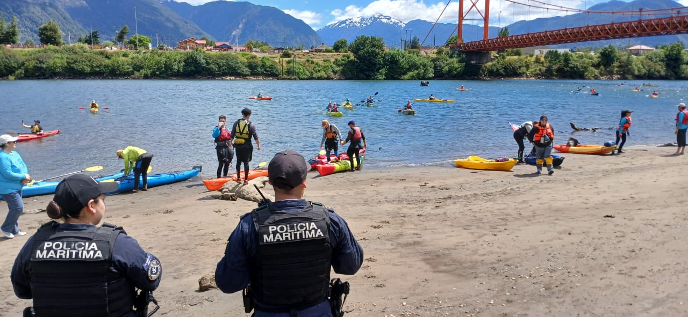

- FISCALIZACIÓN CONJUNTA CON PERSONAL DE ADUANAS Y POLICÍA DE INVESTIGACIONES DE CHILE EN SITIO N° 5 EMPORCHA.

El día 20 de enero y en concordancia con los acuerdos de cooperación y fiscalización intersectorial, en el Terminal de Transbordadores de la Empresa Portuaria de Chacabuco se efectuó un procedimiento de fiscalización coordinado entre la Autoridad Marítima, Aduanas y la Brigada Antinarcóticos de la Policía de Investigaciones de Chile. En la ocasión, a la recalada de la M/N Dalka, se procedió a efectuar aleatoriamente la revisión de camiones, buses y rodados en general, efectuándose la apertura de tres unidades de transporte y revisión con Binomios Caninos dependientes de la Gobernación Marítima de Aysén y PDI.
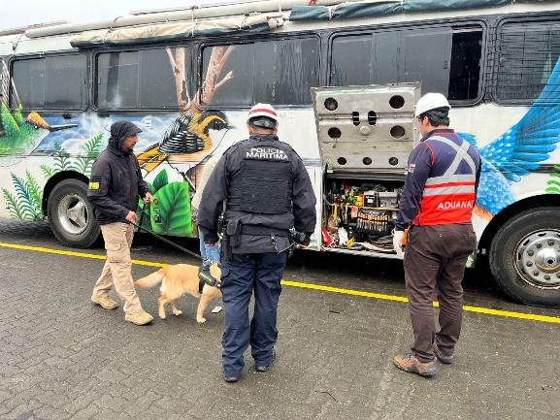
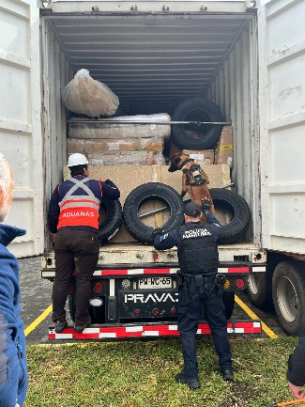

- ACTIVIDAD “PATAGONAS AL AGUA” EN SECTOR BAHÍA ACANTILADA.

El día 26 de enero en playa Bahía Acantilada, se desarrolló la actividad denominada “Patagonas al Agua”, evento organizado por la empresa AquaChile y la Corporación de Deportes de la I.M. de Puerto Aysén, y que consistió en la ejecución de un baño de mar y pequeño tramo de natación en el que solamente podía participar mujeres. A la actividad asistieron entre otras personalidades, el Alcalde de Puerto Aysén, el Gobernador Marítimo de Aysén y su Subjefe; y el Capitán de Puerto de Puerto Chacabuco.
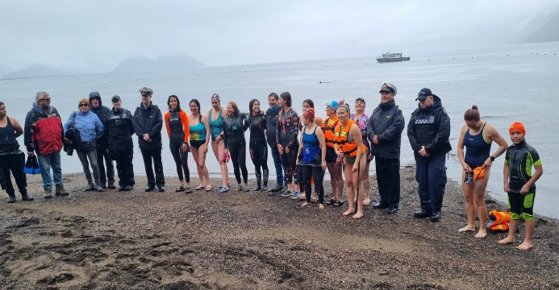
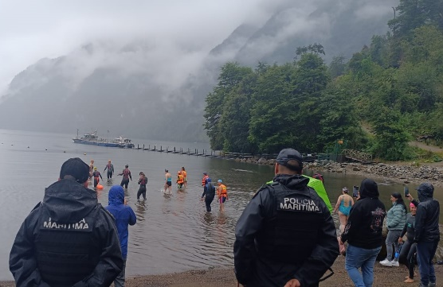
- CEREMONIA DE INAUGURACIÓN DEL PRIMER BARCO DE FONDEO PARA LABORES ACUÍCOLAS EN LA REGIÓN DE AYSÉN.
El día 30 de enero en dependencias de Puerto Oxxean Chacabuco y con la presencia del director regional del Trabajo de Aysén, el Gobernador Marítimo de Aysén, el Capitán de Puerto de Puerto Chacabuco, entre otras autoridades, se realizó la inauguración del primer barco de fondeo de la Región de Aysén. El Catamarán, bautizado “Juan Hernán”, perteneciente a la empresa Ríos Patagonia, permitiendo brindar servicios locales al sector salmonicultor.
La embarcación tiene una capacidad de remolque de estructuras de hasta ocho toneladas, cuenta con 22,97 metros de largo y 8 de ancho. Tiene un huinche de levante de pesos muertos de 60 toneladas y una grúa de apoyo de 10 toneladas. Dentro de sus características destaca que posee una antena de internet y sistema de cámaras en cubierta, a través de las cuales el armador supervisa las faenas de trabajo desde tierra, brindando así un apoyo adicional en el control de un buen desempeño y seguridad del personal.
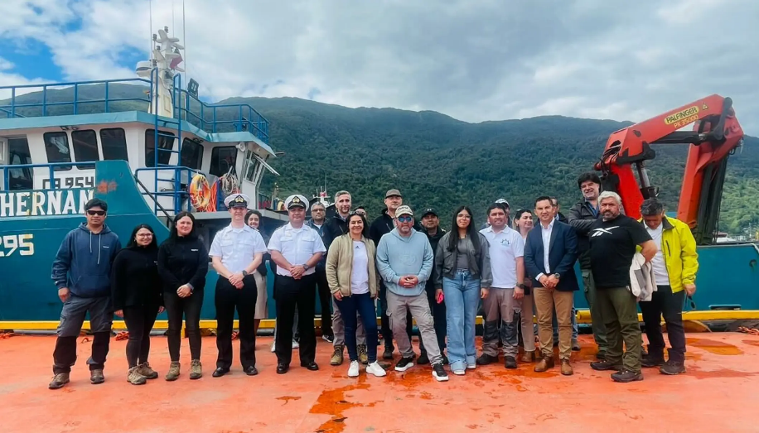

- ACCIDENTE EN CENTRO DE CULTIVO “WALKER 2”.

El día 9 de febrero de 2025, la Empresa INVERMAR, informó accidente ocurrido en centro de cultivo “Walker 2”, del Sr. Alexis Araya. Accidente ocurrió mientras personal efectuaba trabajos de reparación a techo del pontón “Australis 8”, cayendo desde una altura aproximada de 6 metros a la cubierta de la lancha de servicio “Mañio” CA 2135, golpeándose en el torso a la altura de las costillas. Tripulante fue evacuado con apoyo de la LSR 4425 dependiente de la Capitanía de Puerto de Puerto Aguirre, y posteriormente por personal SAMU al Hospital de Puerto Aysén. Antecedentes fueron elevados al Sr. Gobernador Marítimo de Aysén, para evaluar posible Investigación Sumaria Administrativa Marítima.
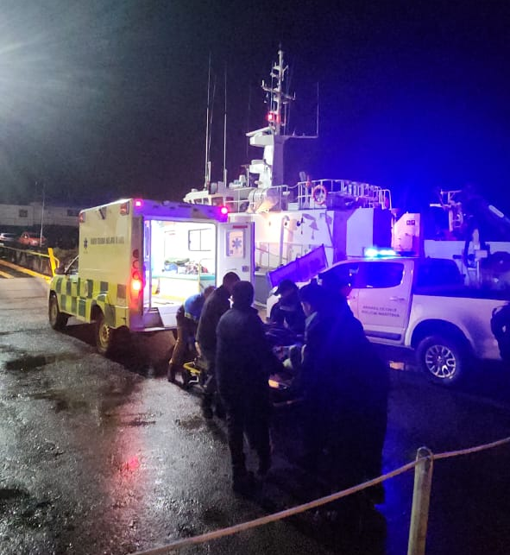
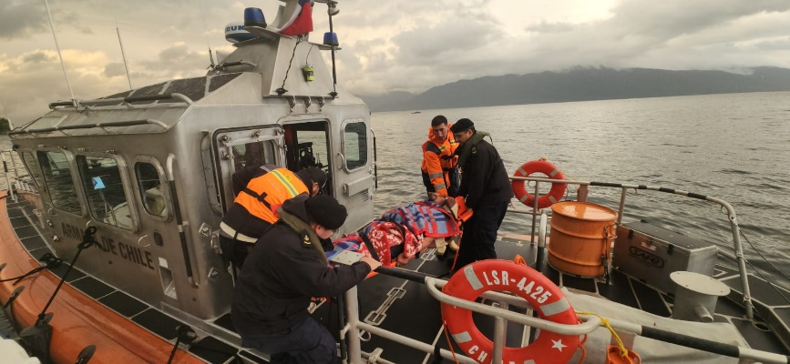
- DISPOSITIVO DE SEGURIDAD POR TRAVESÍA DE KAYAKS “BAHÍA ACANTILADA”.


El día 16 de febrero y finalizando las actividades de aniversario de Puerto Aysén, la Capitanía de Puerto de Puerto Chacabuco desplegó un nuevo dispositivo de seguridad para brindar seguridad a los participantes de la travesía de kayaks denominada “Bahía Acantilada”.
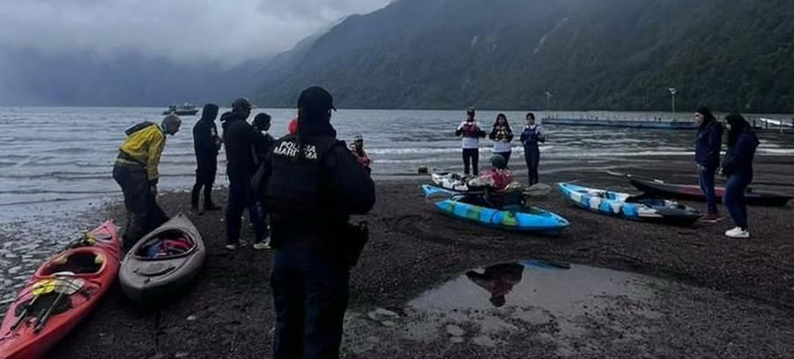
- CEREMONIA DE INAUGURACIÓN DEL PROYECTO DE MODERNIZACIÓN Y AMPLIACIÓN DE LAS SALAS DE PASAJEROS ACUÍCOLAS E INTERNACIONAL DE PUERTO OXXEAN CHACABUCO.

El día 20 de marzo enero en dependencias de Puerto Oxxean Chacabuco y con la presencia del Gobernador Regional, el Gobernador Marítimo de Aysén, Alcalde de Puerto Aysén, Capitán de Puerto de Puerto Chacabuco, entre otras autoridades e invitados, se celebró la ceremonia de inauguración del proyecto de modernización y ampliación de las salas de pasajeros acuícolas e internacional de esa Instalación Portuaria.

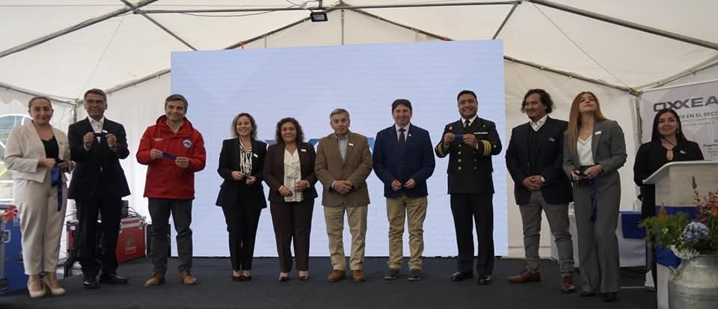

- CONMEMORACIÓN DÍA INTERNACIONAL DEL AGUA.

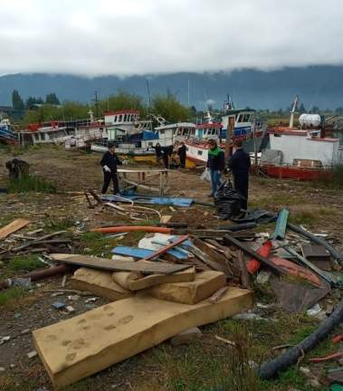
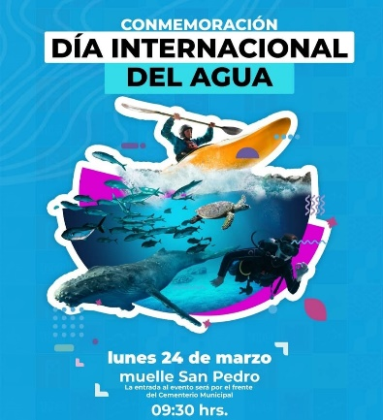
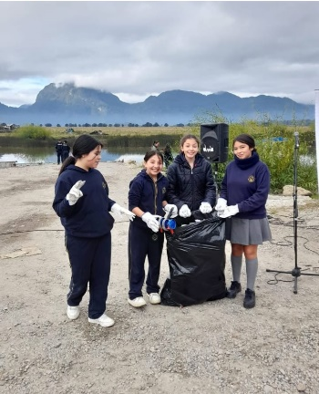
El día 24 de marzo, en el sector de Muelle San Pedro de Puerto Aysén, personal de la Capitanía de Puerto de Puerto Chacabuco participó las actividades de conmemoración del Día Internacional del Agua, instancia organizada por la I.M. de Aysén y en la que se desarrollaron exposiciones, difusión del cuidado del medio ambiente acuático y limpieza de río.

